Решу ОГЭ по истории
Россия в 19 веке
3. (1). Запишите термин, о котором идет речь.
«Военно-политический блок ряда стран Европы, созданный перед Первой мировой войной в качестве противовеса Германии и ее союзникам. Страны, входившие в данный союз, оказали военно-политическую поддержку белому движению в ходе Гражданской войны». ________________________________________
3 (2). Укажите пропущенное слово.
«Учебное заведение, имевшее близкую к университетской программу. Было открыто в России в 1811 г. и называлось «Царскосельский _______________».
3(3). Запишите термин, о котором идет речь.
«Введенное по инициативе С. Ю. Витте исключительное право государства на розничную и оптовую продажу крепких спиртных напитков, а также очистку спирта».
_________________________________________________
3 (4). Запишите термин, о котором идет речь.
«Выборный суд, появившийся в ходе судебной реформы 1864 г. для разбора малозначительных дел и рассмотрения мелких гражданских исков».__________________
3 (5). Запишите термин, о котором идет речь.
«Созданные в начале XIX в. органы центрального управления, имевшие единоличных руководителей, подчинявшихся непосредственно императору». _______________________
3 (6). Запишите термин, о котором идет речь.
«Условное название политики, отличавшейся мелочной регламентацией, всесилием чиновничества, пресечением всяческого своеволия, данное по имени одного из приближенных Александра I». ___________________________________
3 (7). Запишите термин, о котором идет речь.
«Исключительные сословные преимущества, которыми наделялось российское дворянство, окончательно оформившиеся в жалованной грамоте дворянству».
_____________________________________

4 (1). Какие территории вошли в состав Российской империи в первой половине XIX в.? Найдите в приведенном ниже списке две территории и запишите цифры, под которыми они указаны.

1) Средняя Азия 2) Белоруссия 3) Финляндия 4) Бессарабия 5) Крым

4.2. Какие мероприятия содержала реформа органов государственной власти и управления императора Александра I? Найдите в приведенном ниже списке два мероприятия и запишите цифры, под которыми они указаны.

1) созыв Государственной думы
2) образование министерств
3) учреждение Государственного совета
4) создание Третьего отделения Собственной Его Императорского Величества канцелярии
5) упразднение Сената

4.3. Кто из перечисленных военачальников участвовал в Крымской войне?

1) Давыдов 2) Нахимов 3) Ермолов 4) Скобелев 5) Истомин

4.4. Какие реформы были осуществлены в эпоху великих реформ 1860−1870-х гг.? Найдите в приведенном ниже списке две реформы и запишите цифры, под которыми они указаны.

1) губернская 2) министерская 3) церковная 4) земская 5) судебная

4.5. Какие из перечисленных событий относятся к царствованию Александра II? Укажите два верных положения и запишите цифры, под которыми они указаны.

1) создание Государственного совета
2) судебная реформа
3) создание военных поселений
4) отмена крепостного права
5) восстание декабристов

4.6. Кто из перечисленных военачальников был участником Русско-турецких войн во второй половине XIX в.? Найдите в приведенном списке двух военачальников и запишите цифры, под которыми они указаны.

1) П. А. Румянцев 2) П. С. Нахимов 3) Г. А. Потемкин 4) М. С. Воронцов 5) М. Д. Скобелев

4.7. Какие из перечисленных городов были разорены французскими войсками в 1812 году? Выберите два города и запишите в таблицу цифры, под которыми они указаны.

1) Москва 2) Смоленск 3) Санкт-Петербург 4) Тверь 5) Киев

4.8. Какие из перечисленных событий произошли в годы правления Александра III? Найдите в приведенном списке два события и запишите цифры, под которыми они указаны.
1) начало строительства Транссибирской магистрали
2) восстание на броненосце «Князь Потемкин-Таврический»
3) отмена подушной подати
4) участие российских войск в подавлении восстания в Венгрии
5) отказ России от соблюдения нейтрального режима Черного моря
4.9. Кто из перечисленных государственных деятелей занимал посты министров в период правления Александра II? Найдите в приведенном списке двух государственных деятелей и запишите цифры, под которыми они указаны.

1) М. М. Сперанский 2) Д. А. Милютин 3) М. Б. Барклай де Толли
4) Е. Ф. Канкрин 5) М. Т. Лорис-Меликов

6.1. Прочитайте четыре предложения. Два из них являются тезисами (положениями, которые требуется аргументировать). Другие два содержат факты, которые могут послужить для аргументации этих тезисов. Подберите для каждого из тезисов соответствующий ему факт. Номера соответствующих предложений запишите в таблицу.

1) Подписание Сан-Стефанского договора означало достижение Россией своих целей в войне.
2) Болгария была разделена на две части: северная объявлялась княжеством, зависимым от Турции; южная — автономной турецкой провинцией под названием Восточная Румелия.
3) Решения Берлинского конгресса означали дипломатическое поражение России.
4) Сербия стала независимым государством.

Тезис 1 | Факт 1 | Тезис 2 | Факт 2

6.2. Прочитайте четыре предложения. Два из них являются тезисами (положениями, которые требуется аргументировать). Другие два содержат факты, которые могут послужить для аргументации этих тезисов. Подберите для каждого из тезисов соответствующий ему факт. Номера соответствующих предложений запишите в таблицу.

1) Россия заключила Тильзитский мир, по которому присоединялась к континентальной блокаде Англии.
2) При Александре I Царство Польское получило Конституцию, произошла отмена крепостного права в Прибалтике.
3) Многие преобразования Александра I можно назвать прогрессивными и либеральными.
4) Внешняя политика начального периода правления Александра I имела ряд негативных последствий.

Тезис 1 | Факт 1 | Тезис 2 | Факт 2

6.3. Прочитайте четыре предложения. Два из них являются тезисами (положениями, которые требуется аргументировать). Другие два содержат факты, которые могут послужить для аргументации этих тезисов. Подберите для каждого из тезисов соответствующий ему факт. Номера соответствующих предложений запишите в таблицу.

1) При Николае I происходит ужесточение режима в государстве.
2) В России учреждается Третье отделение Собственной Его Императорского Величества канцелярии, принимается «чугунный» цензурный устав.
3) Русская армия подавила Венгерскую революцию.
4) К середине XIX века Россию за реакционную внешнюю политику стали называть за рубежом «Жандарм Европы».
Тезис 1 | Факт 1 | Тезис 2 | Факт 2
6.4. Прочитайте четыре предложения. Два из них являются тезисами (положениями, которые требуется аргументировать). Другие два содержат факты, которые могут послужить для аргументации этих тезисов. Подберите для каждого из тезисов соответствующий ему факт. Номера соответствующих предложений запишите в таблицу.

1) В России было отменено крепостное право, введен всесословный суд, учреждено земское самоуправление.
2) Внутреннюю политику Александра II можно считать прогрессивной и либеральной.
3) Народники активно боролись с царским режимом во второй половине XIX века.
4) Народная воля организовала серию покушений на Александра II, которые закончились его убийством.

Тезис 1 | Факт 1 | Тезис 2 | Факт 2

6.5. Перед вами четыре предложения. Два из них являются тезисами (положениями, которые требуется аргументировать). Другие два содержат факты, которые могут послужить для аргументации этих тезисов. Подберите для каждого тезиса соответствующий факт. Номера соответствующих предложений запишите в таблицу.

1) В 1880-е годы завершилось успешное присоединение Средней Азии к Российской империи.
2) В годы правления Александра III происходило постепенное сближение России с Францией.
3) После взятия Геок-Тепе и Ашхабада была образована Закаспийская область.
4) В 1892 году между странами была подписана военная конвенция, фактически направленная против Германии.

7.1. Используя данные статистической таблицы, завершите представленные ниже суждения, соотнеся их начала и варианты завершения.

Государственный бюджет России за 1881−1894 гг. (млн руб.)

Год | Доходы | Расходы
1881 | 807 | 840
1884 | 928 | 816
1894 | 1233 | 1155

НАЧАЛО СУЖДЕНИЯ ВАРИАНТЫ ЗАВЕРШЕНИЯ СУЖДЕНИЯ
A) В 1881-м году доходная часть бюджета 1) увеличились
Б) По сравнению с 1881-м годом в 1894 году 2) уступала расходам
доходы бюджета 3) превышала расходы
В) В 1894-м году доходная часть бюджета 4) уменьшились

7.2. Используя данные статистической таблицы, завершите представленные ниже суждения, соотнеся их начала и варианты завершения.
Промышленность России в первой половине XIX в.

Годы | Число крупных промышленных предприятий | Число рабочих | Доля вольного труда
1800 | 1200 | 225 тыс. | ок. 30%
1850 | 2800 | 700 тыс. | ок. 80%

НАЧАЛО СУЖДЕНИЯ
A) С 1800-го по 1850-й год число крупных промышленных предприятий
Б) С 1800-го по 1850-й год число рабочих
В) С 1800-го по 1850-й год доля вольнонаемного труда в промышленности

ВАРИАНТЫ ЗАВЕРШЕНИЯ СУЖДЕНИЯ
1) увеличились в два с лишним раза
2) увеличилось в три с лишним раза
3) уменьшилась
4) увеличилась

8.1. Заполните пропуск в предложении (укажите десятилетие): «Война, события которой обозначены на схеме, произошла в тысяча восемьсот __________ годах». Ответ запишите словом.
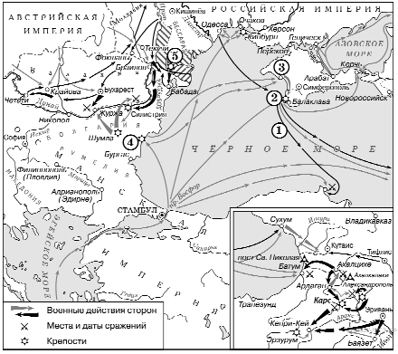
9. Укажите фамилию вице-адмирала, командовавшего русским флотом в походе, обозначенном на схеме цифрой 1
10. Прочитайте отрывок из сочинения историка и укажите цифру, обозначающую на схеме город, название которого пропущено в данном отрывке.

«5-го сентября первая группа англо-французской эскадры вышла из Варны и направилась в сторону Крыма. В ее составе находилось и девять турецких кораблей, на которых размещался турецкий экспедиционный корпус. 14-го сентября войска союзников беспрепятственно высадились в районе ___________. Вместе с ними на берег сошла турецкая дивизия численностью в 7 тыс. человек пехоты с двенадцатью полевыми и девятью осадными орудиями».
11. Рассмотрите изображение и выполните задание.
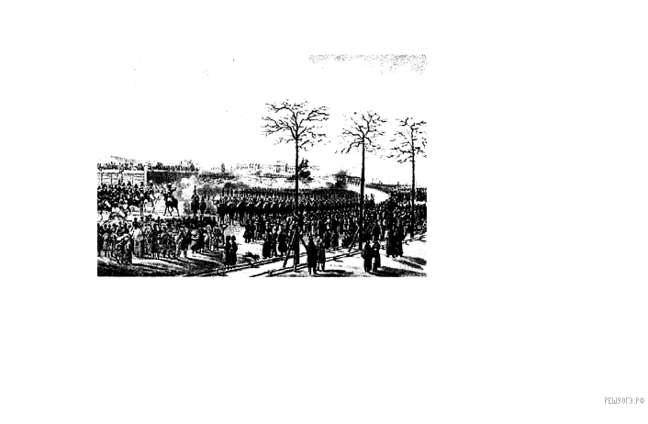
Укажите название площади, события на которой показаны на картине.
1) Дворцовая 2) Вознесенская 3) Сенатская 4) Красная

11. 2. Рассмотрите изображение и выполните задание.
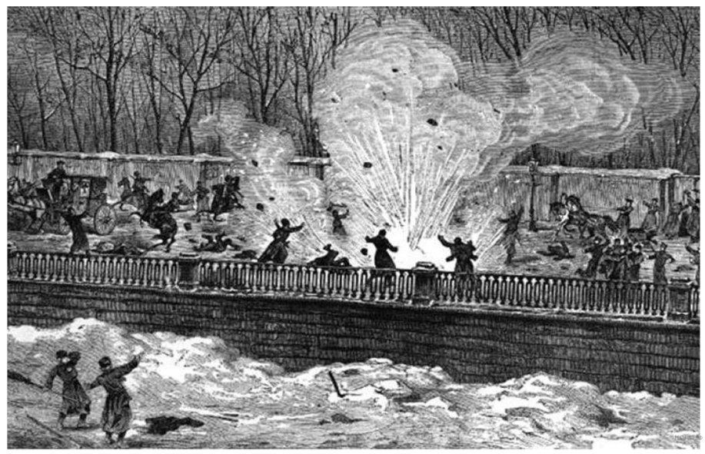
Изображение посвящено событиям
1) 11-го марта 1801-го года
2) 14-го декабря 1825-го года
3) 19-го февраля 1861-го года
4) 1-го марта 1881-го года

Ответы
3 (1). Антанта
3 (2). Лицей
3 (3). винная монополия
3 (4). Мировой суд
3 (5). Министерства.
3 (6). аракчеевщина.
3 (7). Привилегии
4.1. 34
4.2. 23
4.3. 25
4.4. 45
4.5. 24
4.6. 25
4.7. 12
4.8. 13
4.9. 25
6.1. 14 32
6.2. 41 32
6.3. 12 43
6.4. 21 34
6.5. 13 24

7.1. 413
7.2. 124

8.1. пятидесятых
8.2. Нахимов
8.3. 3

11. 3

